Ежемесячный отчёт о проделанной работе учреждениями культуры клубного типа МР "Кизлярский район" за июнь 2021г.

В течение летнего периода одним из главных направлений в деятельности культурно-досуговых учреждений района является организация свободного времени детей, подростков и молодежи.
Работа учреждений культуры строится в соответствии с Планами мероприятий КДУ по организации отдыха, оздоровления и занятости детей и молодежи на летний период.
Так, 1 июня для детей села Рыбалко артисты театральной студии Центра культуры и досуга провели театрализованное мероприятие "Это солнечное лето". На мероприятии прошло награждение многодетных семей благодарственными письмами и подарками от руководства района.
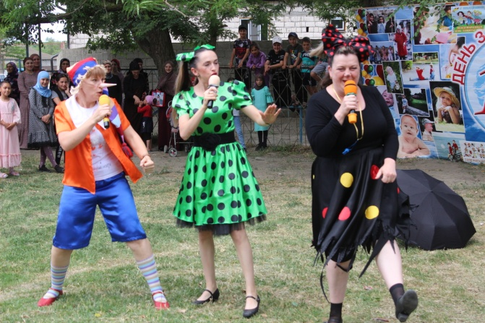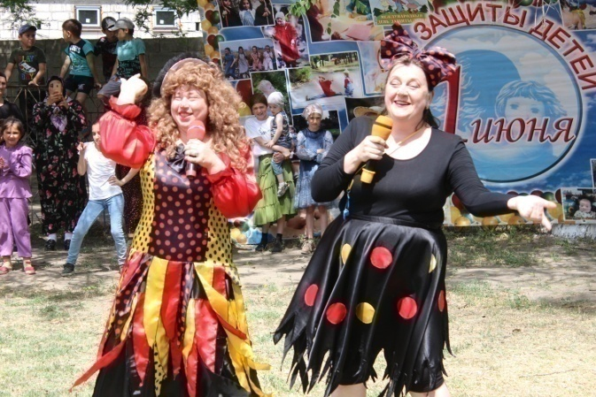
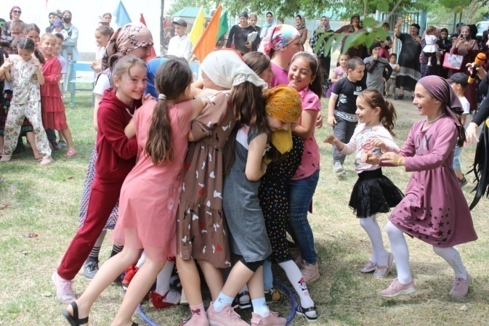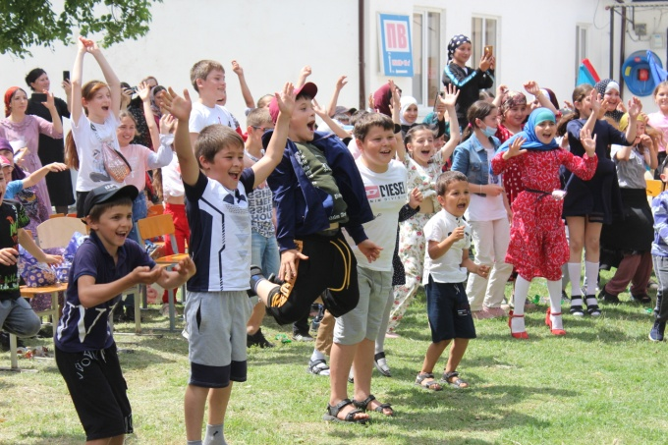
Мероприятия, посвящённые Дню защиты детей, прошли во всех учреждениях культуры:
-игровая программа "Дети планеты должны жить прекрасно" - М.Арешевский ДК;
- развлекательная программа "Ох, уж эти детки" - Н.Монастырский ДК;
- утренник "Счастливое детство" - Б.Бредихинский ДК;
- конкурсно-игровая программа "Пусть всегда будет детство" - Цветковский ДК;
- игровая программа "Детство - чудесная пора" - Огузерский ДК;
- праздничное мероприятие "Бесконечное детство"- Я.Полянский ДК;
- игровая программа "Маленькие дети на большой планете" - ДК с.Юбилейное;
- праздник "Лето - чудная пора" - СК с.Пролетарское;
- развлекательное мероприятие "Детство наше беззаботное" - СК с.Н.Кохановка;
- игровое развлекательное мероприятие "Ох, уж эти детки!" - ДК с.Черняевка;
- игровое мероприятие "Праздник детства. Мы - артисты и Маугли" - Б.Задоевский СК;
- игровая программа "Когда на планете хозяева дети" - Брянский ДК;
- утренник "Здравствуй лето красное" - Тушиловский СК;
- игровая программа "Детские улыбки" - Зареченский СК;
- концертная программа "Мир всем детям на планете" - Южный ДК;
- развлекательная программа "Да здравствуют каникулы" - Н.Бирюзякский ДК;
- игровая программа "Вместе весело шагать" - К.Восходский ДК.

2 июня артисты театральной студии Центра культуры и досуга поздравили детей села Юбилейное с наступившими летними каникулами.
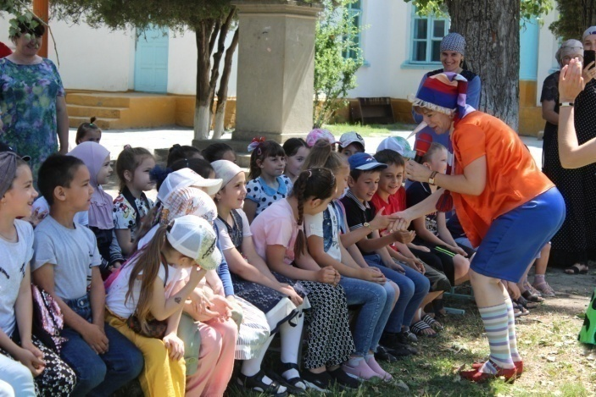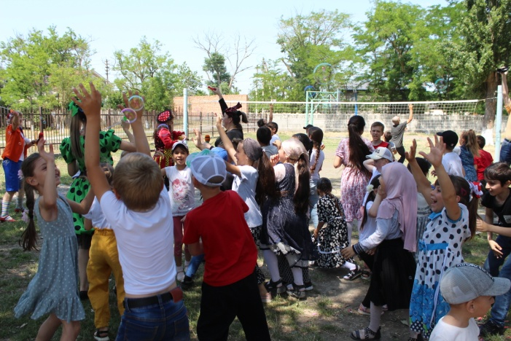
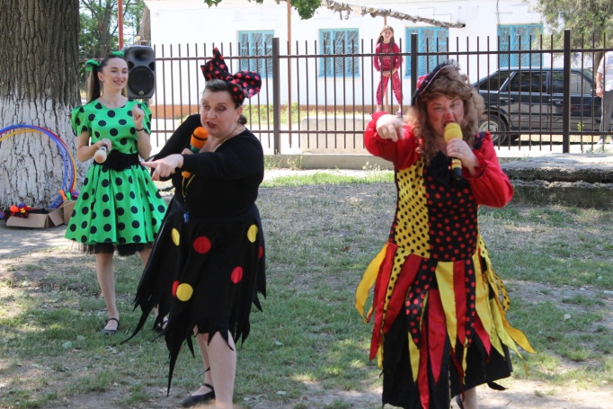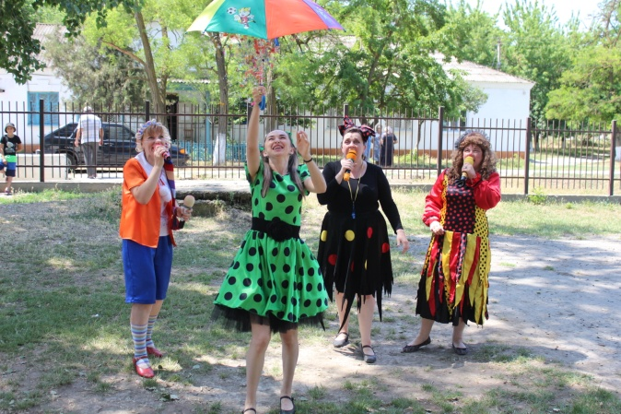
В Александрийском Центре традиционной культуры народов России прошло игровое - познавательное мероприятие, подготовленное художественным руководителем Натальей Масютиной. Мероприятие проводилось на свежем воздухе возле небольшого водоёма. Ребятам рассказали о свойствах воды, распространении её в природе и использовании человеком. Познакомились с водными растениями и животными, вспомнили героев сказок из мультфильмов, которые живут в воде. А также поговорили о том, как нужно беречь воду и охранять водоёмы от загрязнения. В ходе беседы учащиеся отгадывали загадки, слушали стихи о воде, отвечали на вопросы викторины «Вода», играли в игру «Чем богаты моря и реки». В завершении игровой программы ребят ждал пикник.
11 июня руководитель клуба "У самовара" Н.А. Коваленко рассказала и показала детям, жителям села Аверьяновка, как можно быстро самим, не используя газовую плиту, приготовить кекс. После того, как кексы были готовы, все угостились этим сладким десертом. Это мероприятие было первым в цикле мероприятий "Дни творчества".
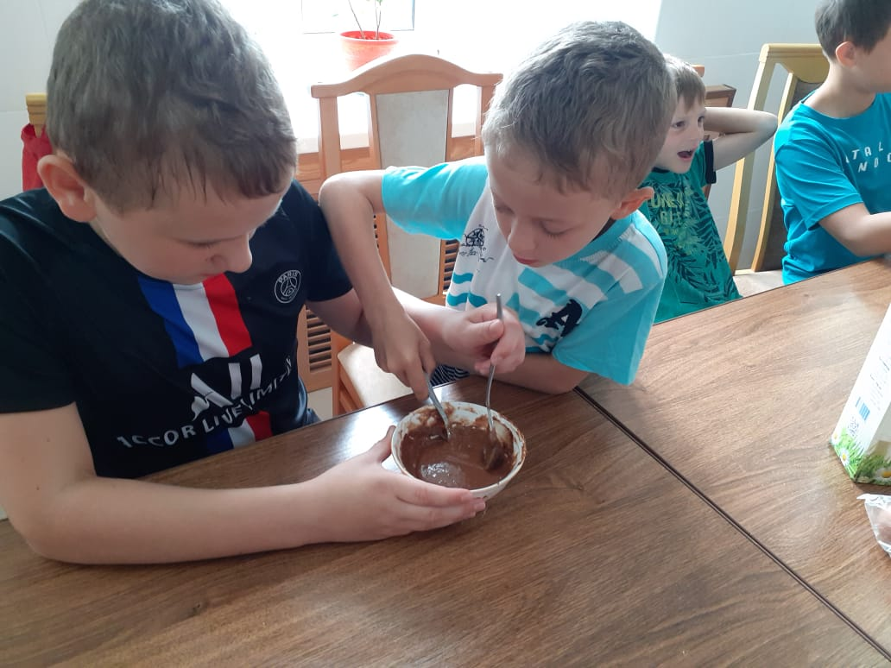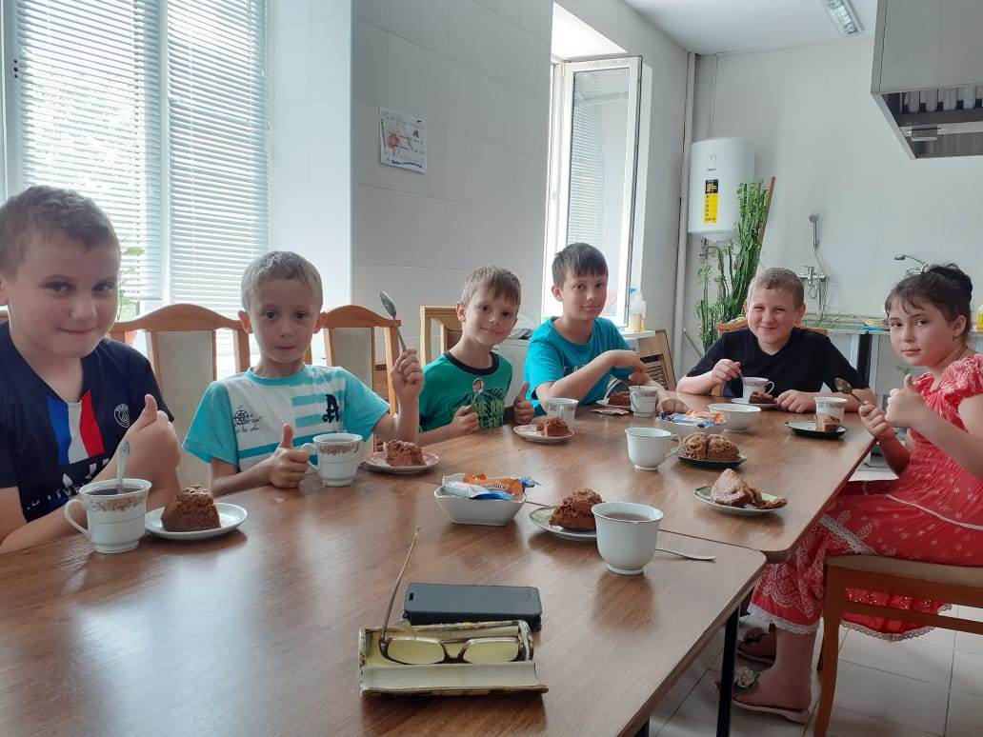

Брейн-ринг для детей "В мире сказок" продолжил цикл мероприятий "Дни творчества". Мероприятие прошло в малом фойе, куда собрались дети из села Аверьяновка и Огузер. Много загадок, интересных вопросов по сказкам и мультфильмам, а так же танцевальные разминки подготовила для детей методист по работе с детьми и молодёжью М.Нагель.

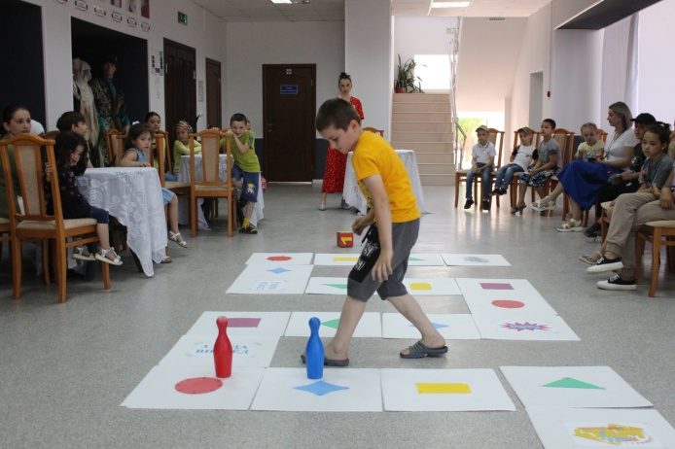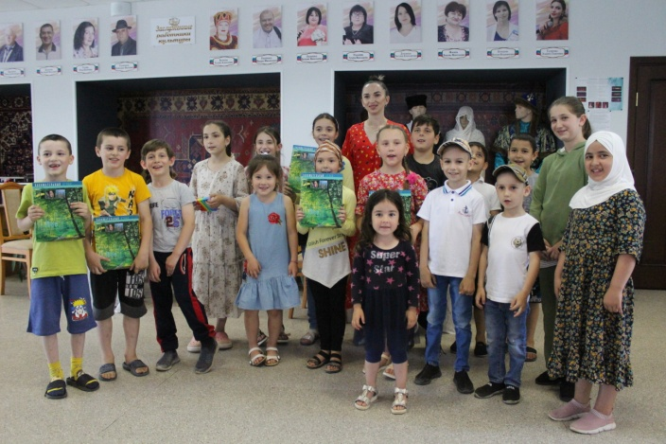
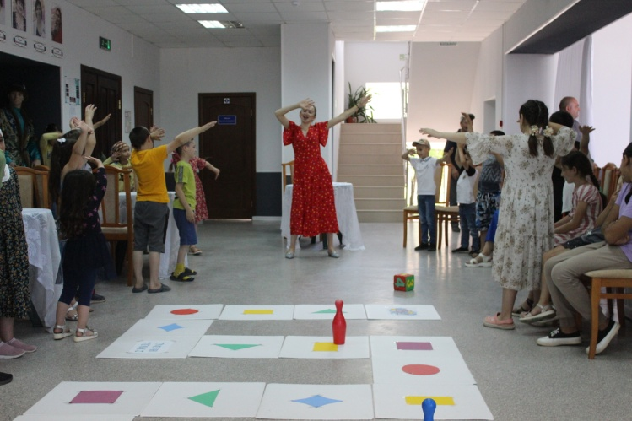

Завершающим мероприятием из цикла "Дни творчества" был занимательный час "Игрушка-самоделка", который провела руководитель детского драматического кружка "Театральный сундучок" О.Сидоренко. Буратино, в её исполнении , показал детям, как можно своими руками изготовить из картона игрушку и с помощью неё устроить соревнования.

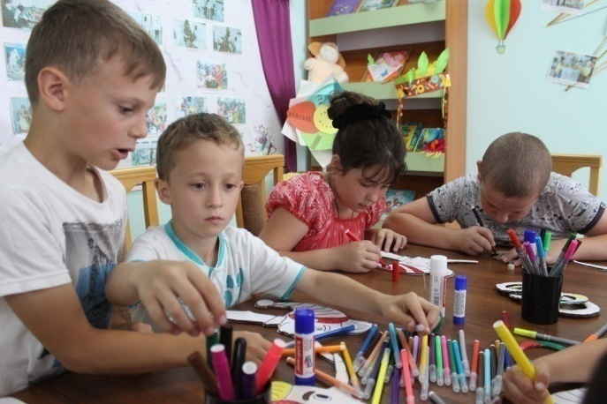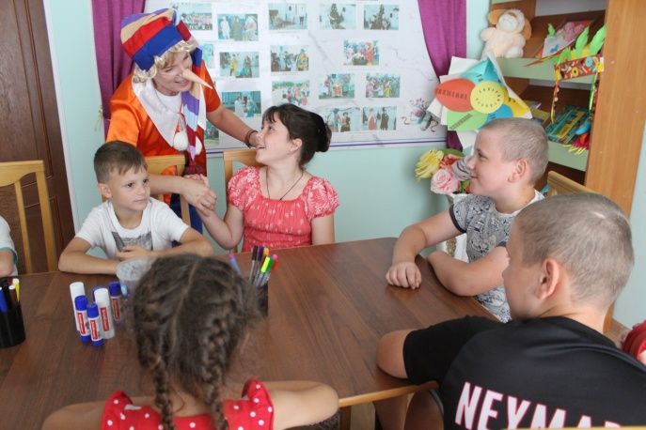

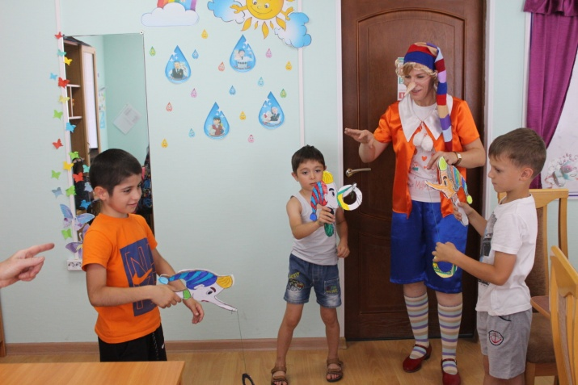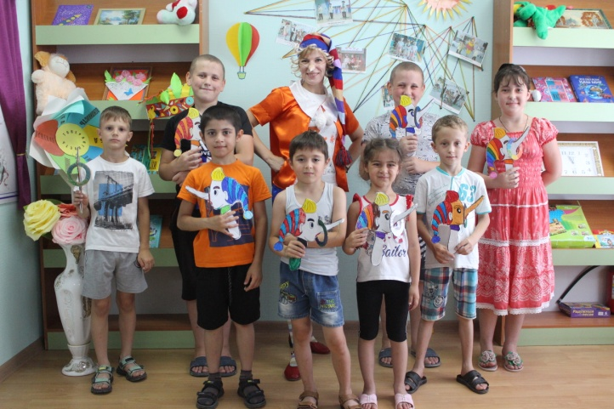

Мастер-класс по изготовлению "Танцующей куклы" прошёл в Доме культуры села Брянск. Калинкина Галина, худрук Дома культуры, показала детям, как можно в домашней обстановке, из камыша сделать для себя или младшей сестрички куклу, которая будет смешно двигаться при постукивании по столу.

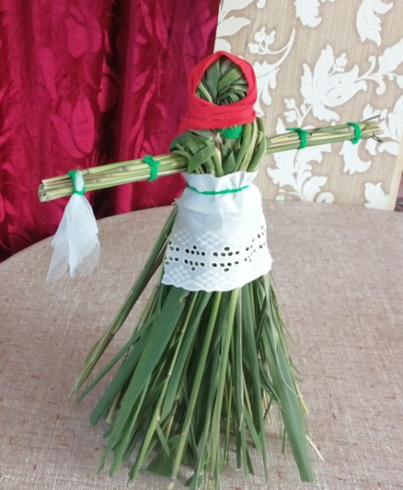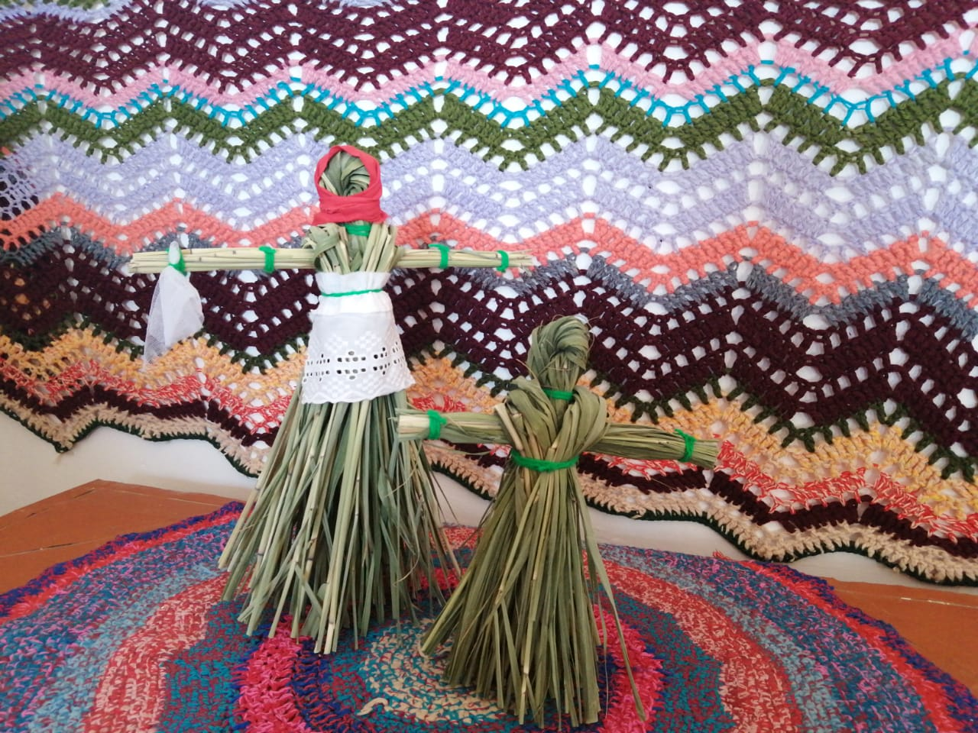
Работники Черняевского Дома культуры провели конкурсно-игровую программу "Веселый мяч!" с музыкальными разминками.
В программе были подвижные игры и эстафеты с мячом на скорость, быстроту реакции, ловкость, меткость, внимание, умение работать в команде, взаимовыручку: "Передай мяч", "Охотники и утки", "Съедобное, несъедобное", "Горячая картошка", "Колобок", "Мяч в кругу", "В яблочко", "Детский боулинг". Позитивное настроение присутствующим дарили солистки вокального кружка «Голосок».

Работники Яснополянского Дома культуры провели час здоровья «Здоровье и жизнь», посвященный проблеме наркомании среди молодёжи. Ведущая рассказала о наркомании, как о факторе, разрушающем здоровье, помогла ребятам осознать всю пагубность зависимости от психоактивных веществ и ее последствиях. С помощью видеослайдов ведущая рассказала об уголовной ответственности в области наркомании. Провела игру «Вопрос-ответ», после которой ребята высказывали своё мнение по каждому вопросу. Завершился час здоровья показом видеофильма «Твоя жизнь в твоих руках», сюжет которого рассказывает о необходимости ведения здорового образа жизни.
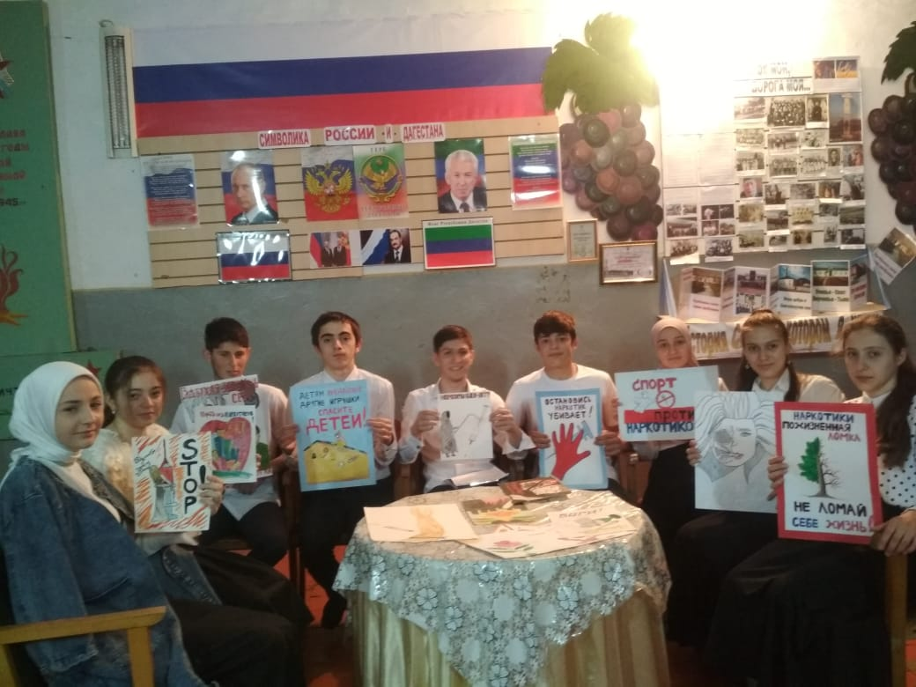

Работники Цветковского Дома культуры провели для малышей развлекательную программу «Животные – братья меньшие». Ведущая рассказала зрителям интересные факты из жизни диких и домашних животных, об их отличиях и роли существования в природе. Дети рассказали о своих любимых животных: описали их повадки, как они ухаживают за ними. Прошли игры «Угадай, кто?», «Вопрос - ответ», танцевальная разминка «Делай, как я». В конце каждый ребёнок нарисовал своё любимое животное.

В преддверии Дня России в КДУ района прошли праздничные мероприятия.
Так, 11 июня, солисты народной эстрадной группы "Метроном" выступили с праздничной программой в селе М.Арешевка.
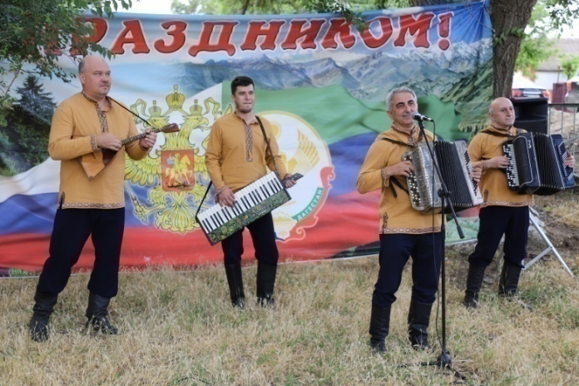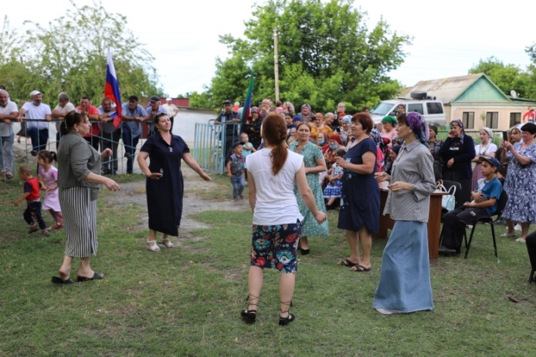
- праздничная программа "Стихи и песни о родине моей" - ДК с.Юбилейное;
- конкурс рисунков и чтецов "Моя Россия" - Н.Кохановский СК;
- праздник "Русь, Россия - родина моя" - Пролетарский СК;
- час истории "Я люблю тебя, Россия!" - Я.Полянский ДК;
- час информации "День России" - Огузерский ЦТКНР;
- праздничный концерт "Россия - это имя свято" - Черняевский ДК;
- викторина "День России" - ЦветковскийДК;
- познавательная программа "Мы дети твои - Россия" - Б.Бредихинский ДК;
- конкурс чтецов "Моя любимая Россия" - Н.Монастырский ДК;
- час информации "Мы гордимся Россией" - Н.Бирюзякский ДК;
- выставка рисунков "День России" - К.Восходский ДК;
- тематический час "Цвети и пой, моя Россия" - ДК с.Южное;
- час информации "Славься Русь!" - Зареченский СК;
- познавательный час "Россия - берёзовый край" - Тушиловский СК;
- концертная программа "Поём о тебе, Россия моя" - Брянский ДК;
- конкурс чтецов "Я люблю свою Россию" - .Задоевский СК.

16июня солисты группы "Метроном" Центра культуры и досуга украсили своими номерами концертно-игровую программу "Веселись, играй, в деревне побывай", подготовленную методистом Центра М.Нагель для участников пришкольной детской игровой площадки в селе Кардоновка.
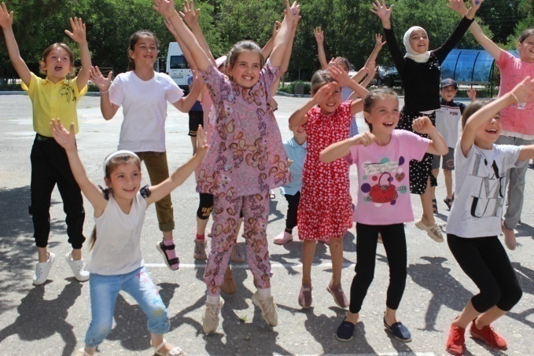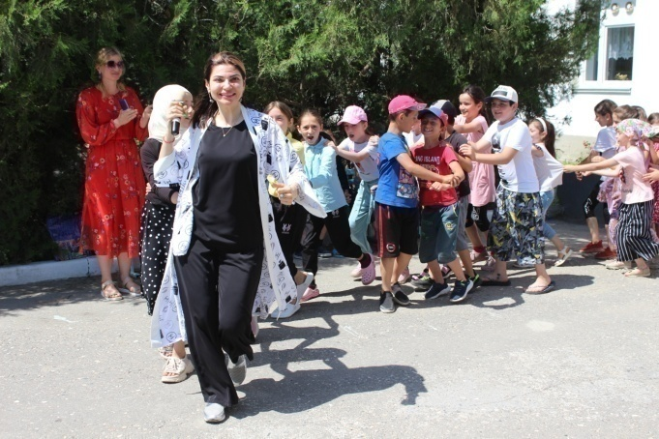
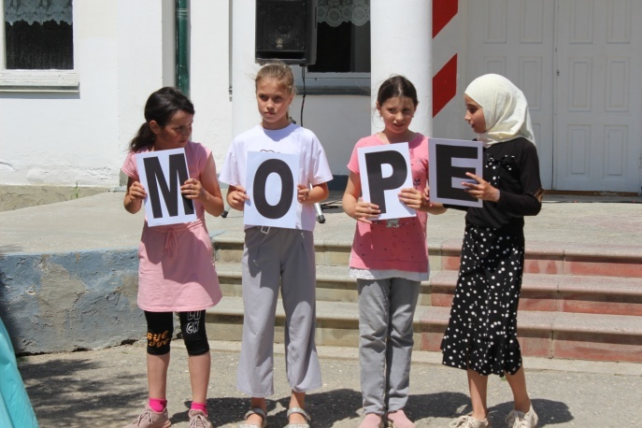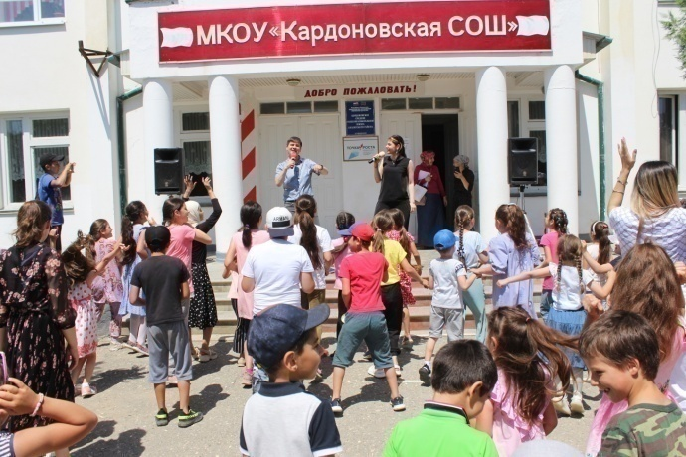
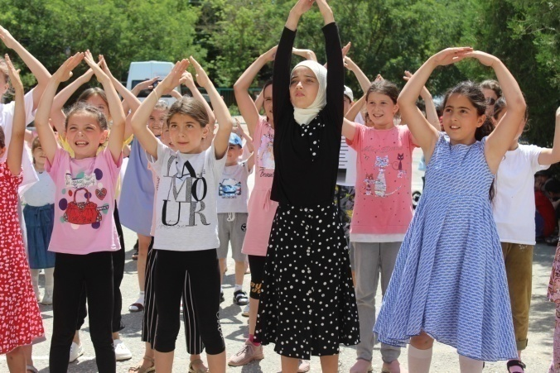
17 июня артисты народных ансамблей "Яблонька" и "Метроном", а так же воспитанники ДШИ села Юбилейное приняли участие в торжественной встрече Дибирмагомеда Гитинова, совершающего велопробег из Москвы в Дагестан, с целью пропаганды здорового образа жизни.
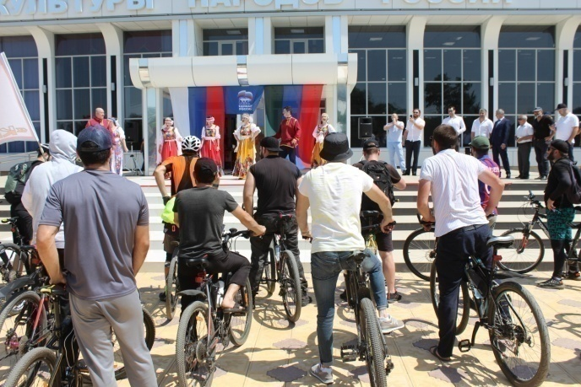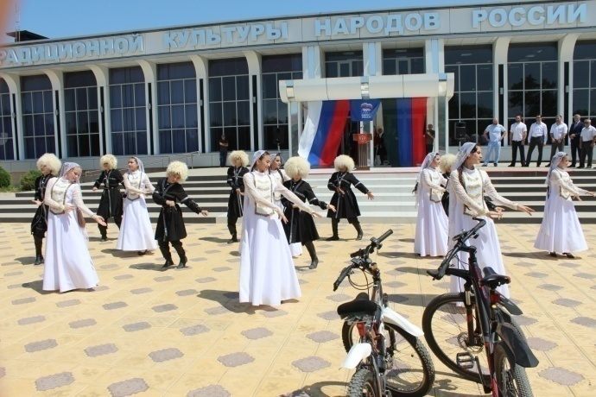

8 июня солисты народной эстрадной группы "Метроном" выступили с концертной программой перед работниками социальной сферы, поздравив их с профессиональным праздником.
10 июня солисты народной эстрадной группы "Метроном" выступили с праздничной программой в больнице села Крайновка, порадовав медработников и больных своими музыкальными номерами.
Народные гуляния "Святая Троица" прошли 20 июня в Доме культуры села Южное. В фойе, украшенном ветвями деревьев, кустарников, цветами гостей встречал главный символ праздника - берёза. Ведущая мероприятия рассказала о традициях этого праздника. Девушки, участницы театрального кружка «Маска», показали обряд «Завивание берёзки», украсив её венками, лентами. Затем, все присутствующие стали водить хороводы вокруг Берёзки и петь хороводные песни. В исполнении вокального коллектива «Южаночка» прозвучали песни: «Мещерский хоровод», «Уходи горе», «Во поле берёзка стояла». Мероприятие закончилось чаепитием.
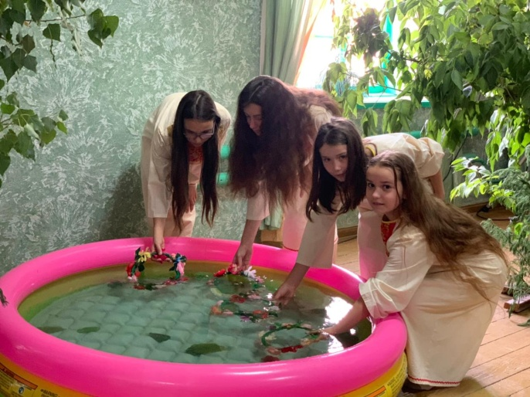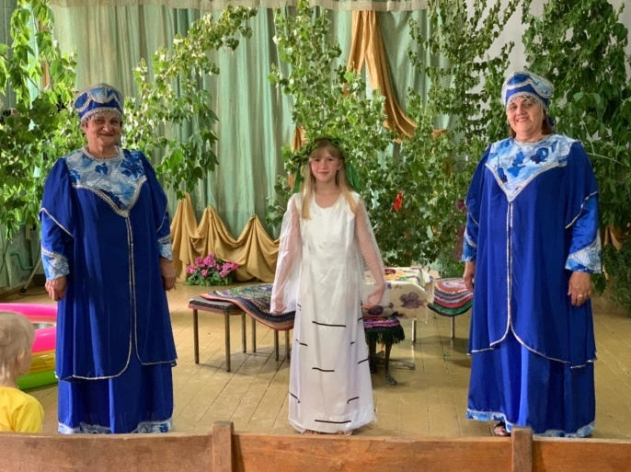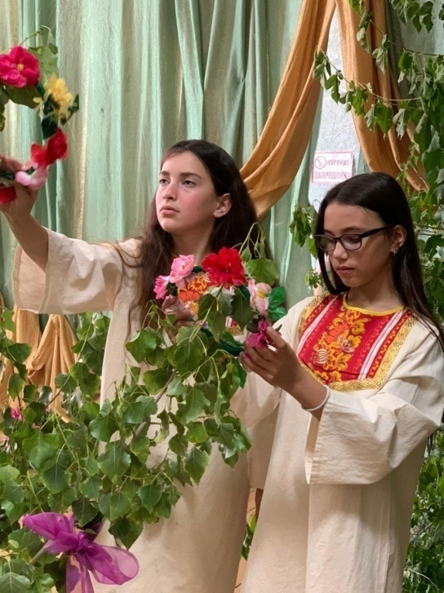
22 июня на территории Центра культуры и досуга прошло возложение цветов к обелиску Воинской Славы.
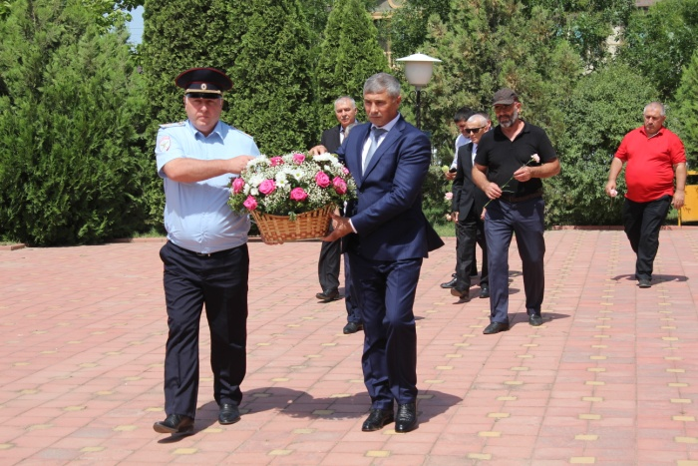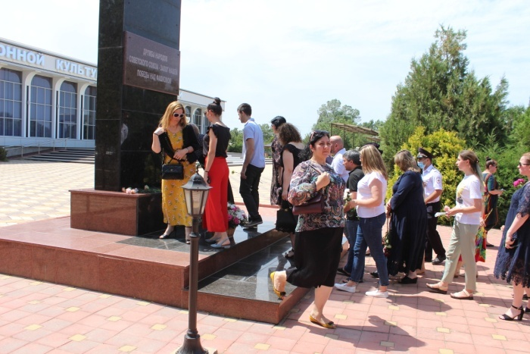
Во всех учреждениях культуры прошли часы памяти, информационные часы, часы истории, были зажжены свечи памяти:
- "День памяти и скорби" - Цветковский ДК;
- "День памяти и скорби" - Б.Бредихинский ДК;
- "Мы помним вас" - Н.Монастырский ДК;
- "Памяти павших, будем достойны" - М. Арешевский ДК;
- "Мы помним вас" - Н.Кохановский СК;
- "О вечно живых!" - Пролетарский СК;
- "Минувших лет святая память" - ДК с.Юбилейное;
- "В сердцах навеки" - Огузерский ЦТКНР;
- "Свеча памяти" - Черняевский ДК;
- "Война! Страшнее нету слова" - К.Восходский ДК;
- "Покуда сердца стучатся, помните!" - Южный ДК;
- "Не забывай те грозные годы" - Тушиловский СК;
- "Мирно страна проснулась..." - Брянский ДК;
- "Минувших лет живая слава" - Б.Задоевский СК.

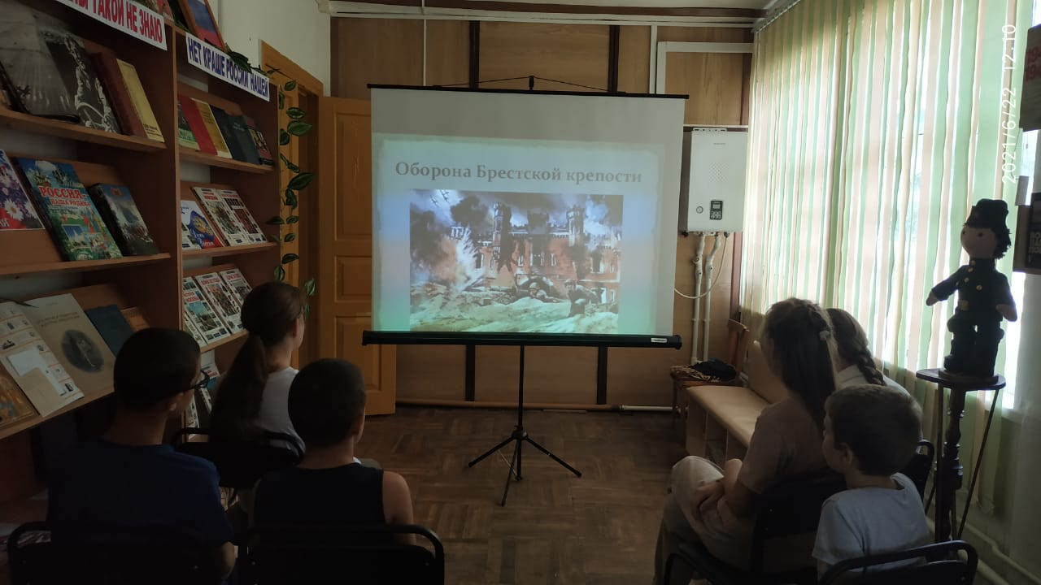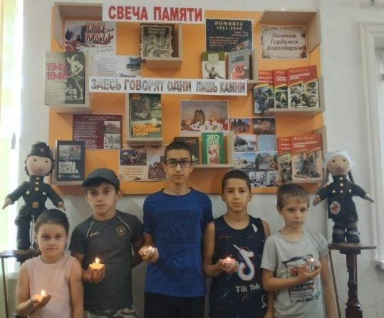
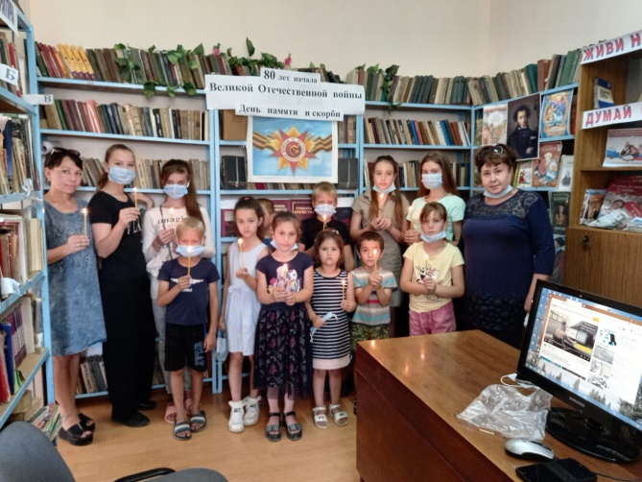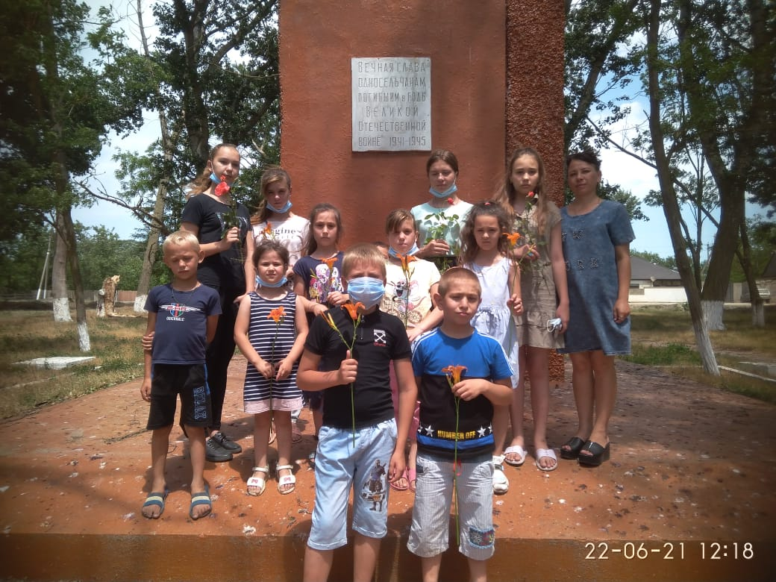
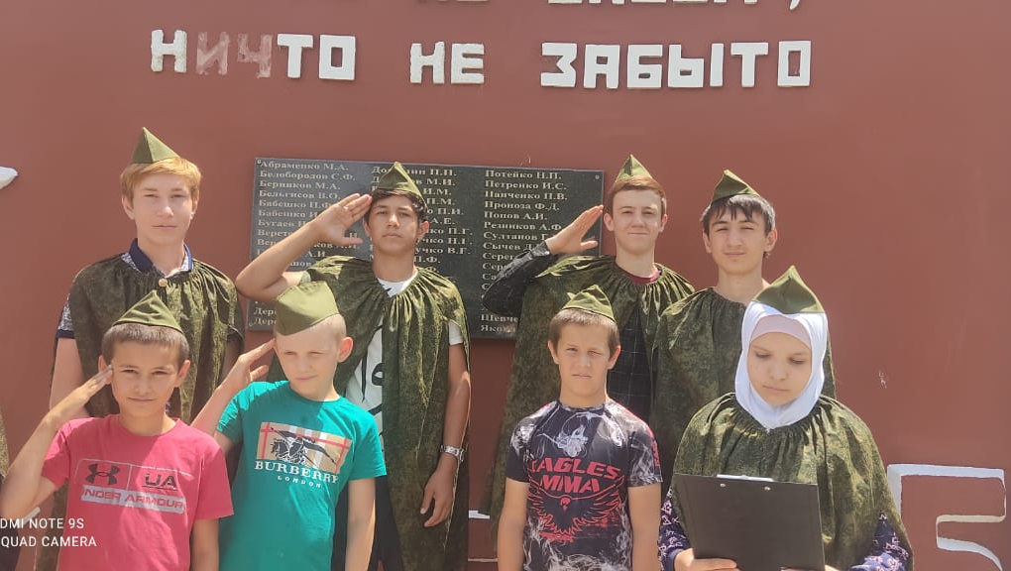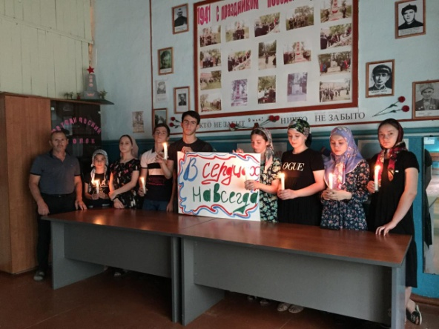
24июня артисты народной эстрадной группы "Метроном" приняли участие в открытии детских игровых площадок в сёлах Цветковка и Жданово, в рамках республиканского проекта "Мой Дагестан - моя комфортная городская среда ".
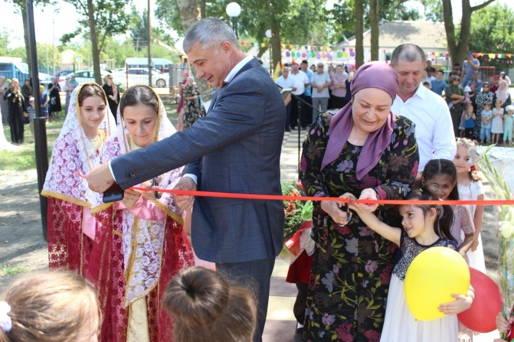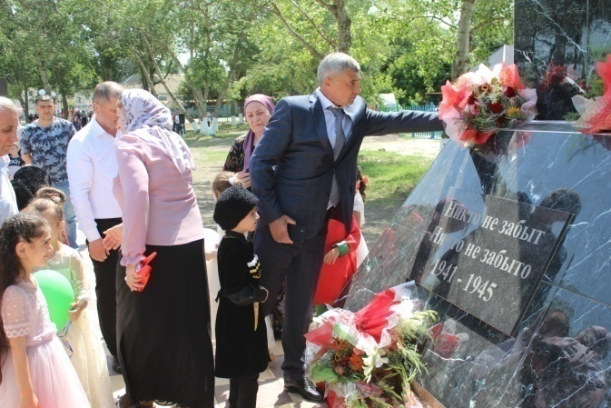
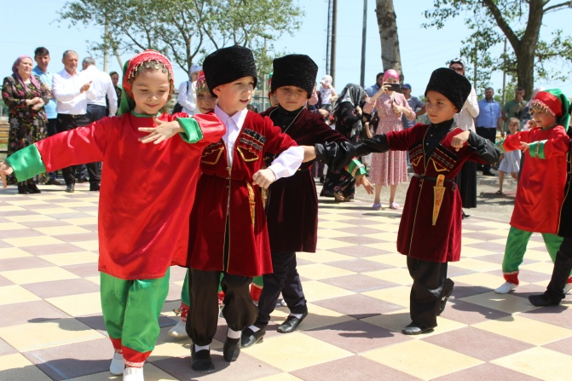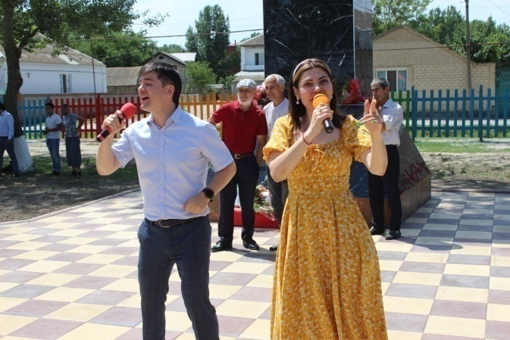
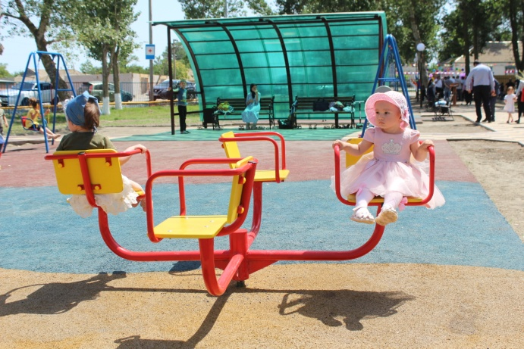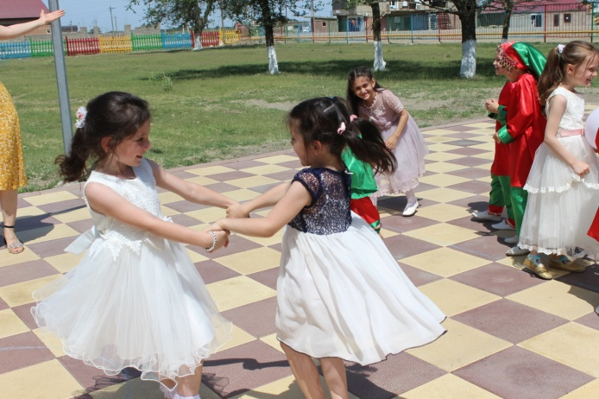
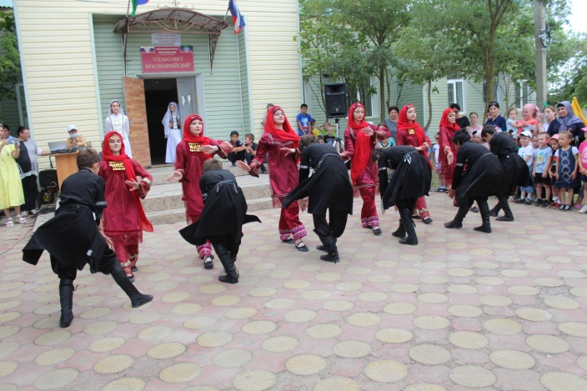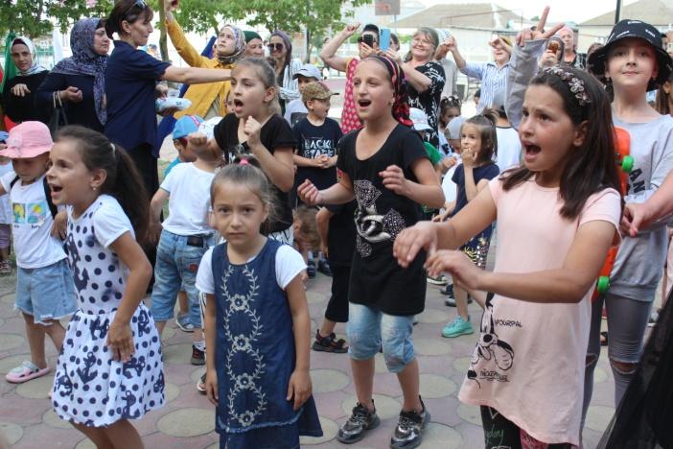
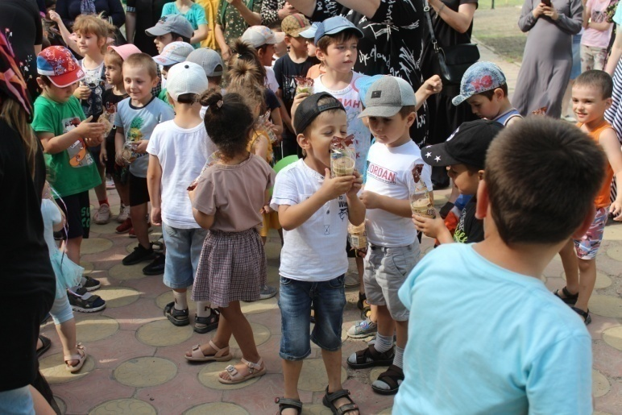
В преддверии Дня молодёжи артисты народной эстрадной группы "Метроном" Центра культуры и досуга, а также танцевальный коллектив "Салам" выступили с концертной программой "Спешите жить, любить и наслаждаться", которая прошла в селе Жданово.
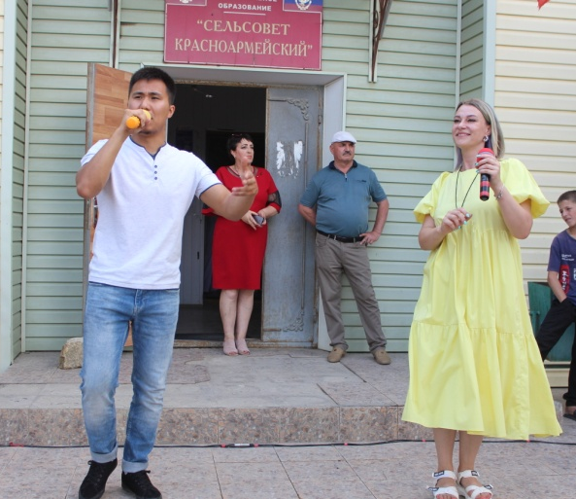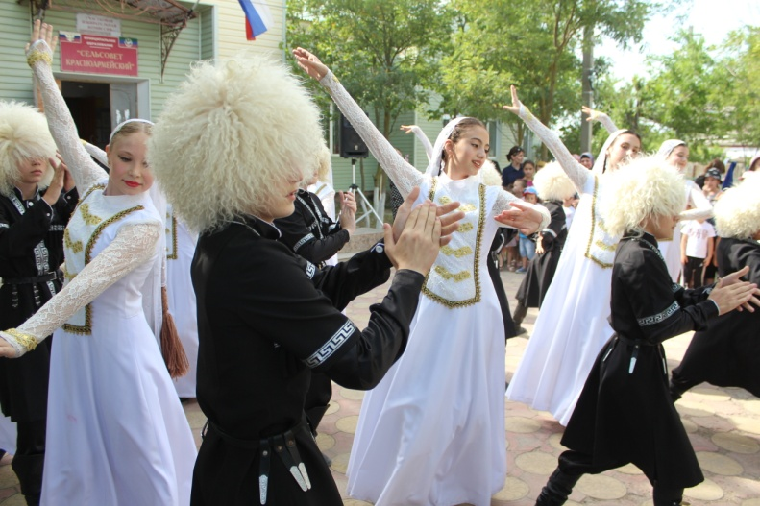
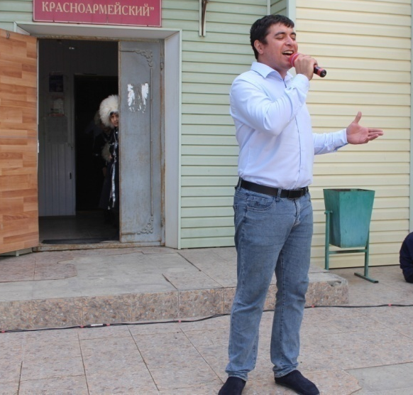
В Яснополянском Доме культуры состоялся спортивный праздник "Молодым везде у нас дорога". Юноши и подростки приняли участие в конкурсах, играх, эстафетах, в которых все желающие смогли показать свою силу, сноровку, сообразительность и умение работать в команде. Это игра «Попади в цель», «Перетягивание каната», «Мини-футбол», «Волейбол». Для болельщиков тоже были подготовлены конкурсы. Хореографический ансамбль «Улыбочка» исполнил национальный танец. Все победители были отмечены грамотами и подарками от администрации села. В конце праздника всех ждала дискотека.

Работники Черняевского Дома культуры провели музыкальный вечер "Звёзды зажигаются" для всех, кто молод душой. Заведующий филиалом Миримов С. и участницы вокального кружка «Голосок» подарили присутствующим музыкальные открытки «Время молодое – время золотое!». Также в программе вечера были игры и конкурсы на ловкость, и смекалку под общим названием "Молодые люди" и дискотека под современные танцевальные композиции.

Исполнитель
С.А. Дунаевская

